共用部分：
光电板如表面工艺为镀金+金手指，水金金厚最小0.05um

预审部分：
以下加入客规，客户没有尺寸要求，但是有公差要求是需控制公差

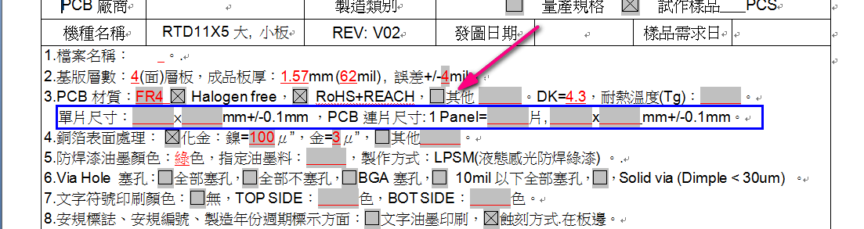

CAM部分：

